После проведенной проверки и принятых межрайонной природоохранной прокуратурой мерах реагирования, участок недр – водозаборная скважина приведена в нормативное соответствие
13.09.2022
Межрайонной природоохранной прокуратурой г. Москвы проведена проверка исполнения требований законодательства об охране и использовании недр и своевременности внесения платежей за пользование недрами одним из недропользователей, осуществляющим эксплуатацию скважин вблизи деревни Чириково поселении Краснопахорское г. Москвы.
В ходе проверки выявлен факт отсутствия у недропользователя разработанного и согласованного в установленном законом порядке Проекта эксплуатации участка недр (проекта водозабора), неисполнения лицензионного соглашения, а также выявлен факт ненадлежащего содержания участка недр.
В связи с выявленными нарушениями прокуратурой принят комплекс мер прокурорского реагирования: внесено представление, юридическое и должностные лица привлечены к дисциплинарной и административной ответственности по ч. 2 ст. 7.3 (пользование недрами без лицензии на пользование недрами либо нарушение условий, предусмотренных лицензией на пользование недрами, и (или) требований утвержденных в установленном порядке технических проектов) и ст. 8.5 (сокрытие или искажение экологической информации) Кодекса Российской Федерации об административных правонарушениях.
В ходе устранения допущенных недропользователем нарушений, территория приведена в соответствие с нормативными требованиями.
Также межрайонный природоохранный прокурор г. Москвы направил в Замоскворецкий районный суд г. Москвы исковое заявление об обязании разработки недропользователем проекта водозабора или организации им ликвидационного тампонажа скважины.
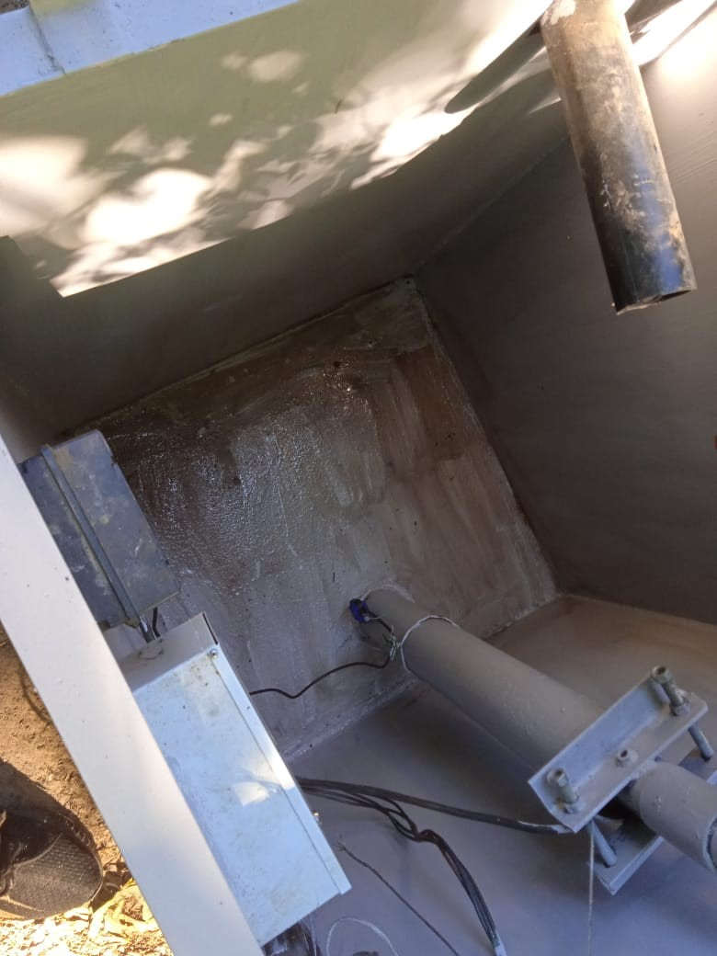
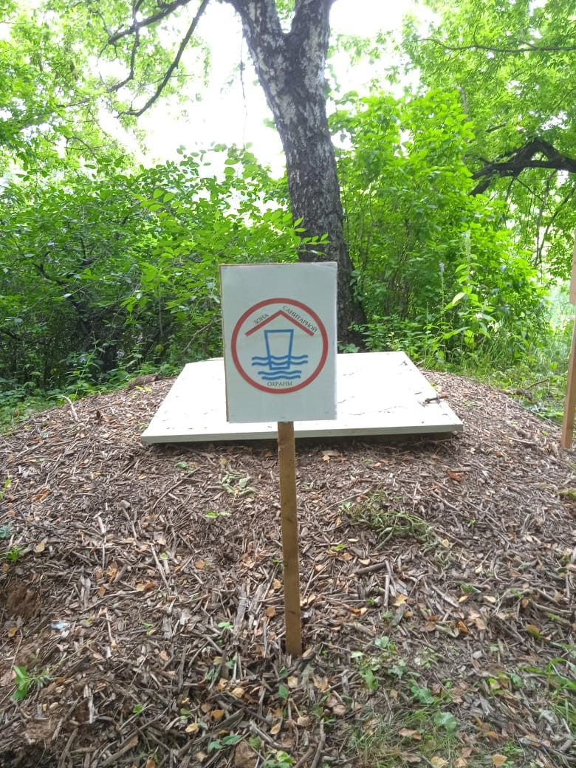
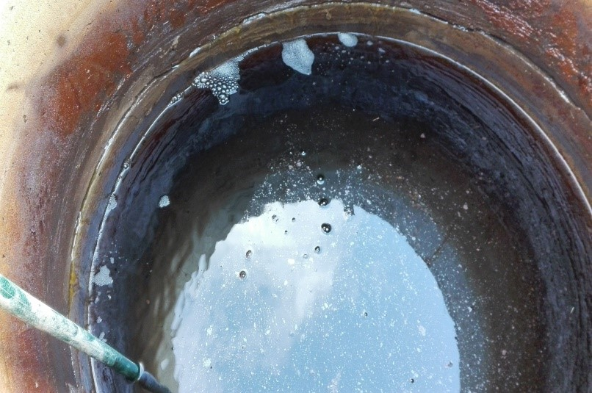

Адрес страницы: http://pechatniki.mos.ru/law-and-order/the-prosecutor-s-office/informatsiya/detail/11046521.html
Управа района Печатники города Москвы

